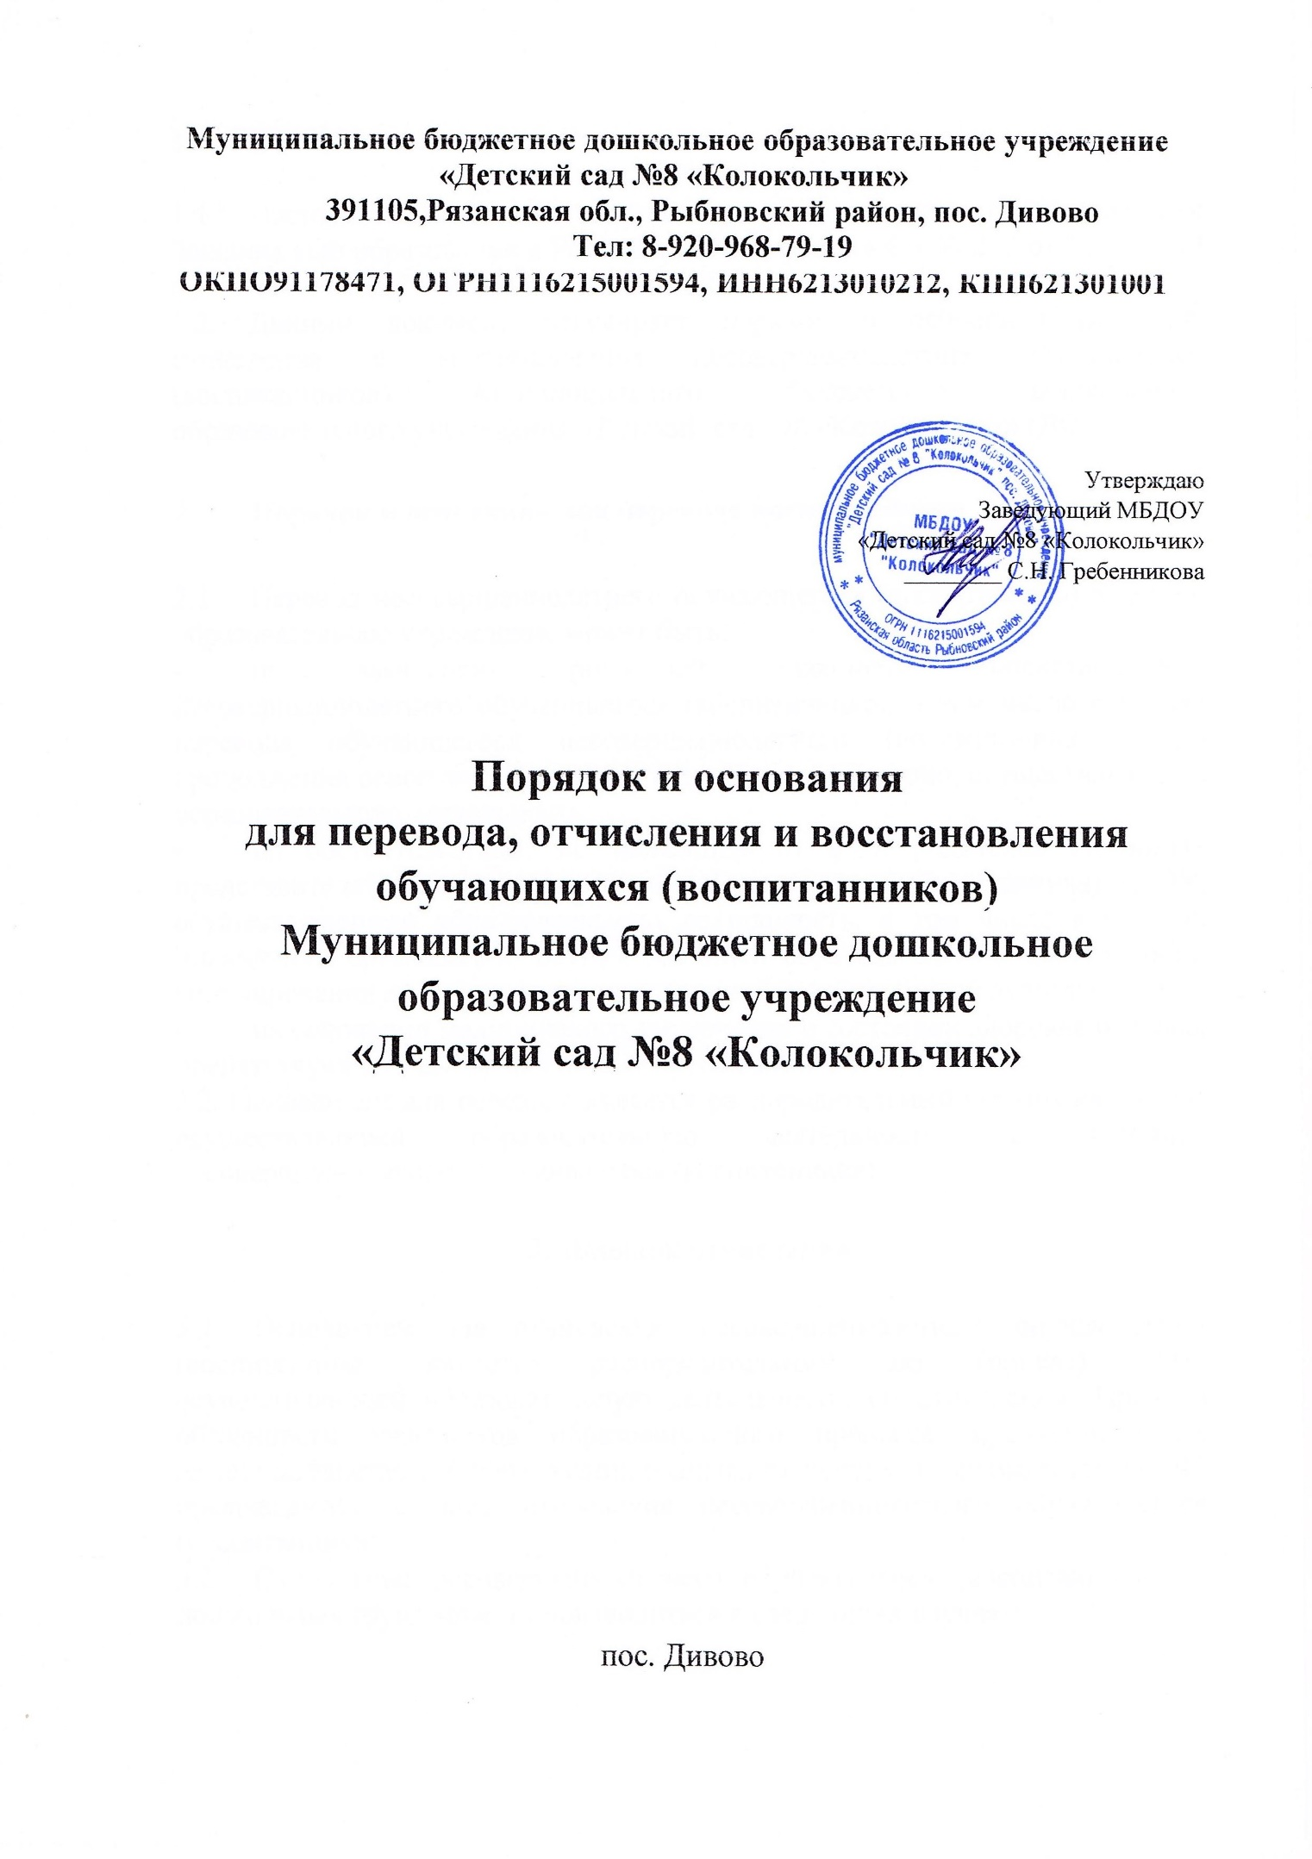

1. **Общие положения** 
   1. Настоящее Положение разработано в соответствии с Федеральным Законом «Об образовании в Российской Федерации» ФЗ № 273 от 12.12.2013 г., Уставом МБДОУ «Детский сад №8 «Колокольчик».
   2. Данный документ регулирует порядок и основания перевода, отчисления и восстановления несовершеннолетних обучающихся (воспитанников) Муниципального бюджетного дошкольного образовательного учреждения «Детский сад №8 «Колокольчик» (ДОУ).

1. **Порядок и основания для перевода воспитанников** 
   1. Перевод несовершеннолетнего обучающегося (воспитанника) в другое образовательное учреждение может быть:

* по заявлению родителей (законных представителей) несовершеннолетнего обучающегося (воспитанника), в том числе в случае перевода обучающегося несовершеннолетнего (воспитанника) для продолжения освоения программы в другую организацию, осуществляющую образовательную деятельность;
* по обстоятельствам, не зависящим от воли родителей (законных представителей) несовершеннолетнего обучающегося (воспитанника) и ДОУ, осуществляющего образовательную деятельность, в том числе в случаях ликвидации организации, осуществляющей образовательную деятельность, аннулирования лицензии на осуществление образовательной деятельности;
* на основании медицинского заключения о состоянии здоровья ребенка, препятствующего его дальнейшему пребыванию в ДОУ;

2.2. Основанием для перевода является распорядительный акт (приказ) ДОУ, осуществляющей образовательную деятельность, о переводе несовершеннолетнего обучающегося (воспитанника).

**3. Порядок отчисления**

* 1. Основанием для отчисления, несовершеннолетнего обучающегося (воспитанника) является распорядительный акт (приказ) ДОУ, осуществляющей образовательную деятельность, об отчислении. Права и обязанности участников образовательного процесса, предусмотренные законодательством об образовании и локальными нормативными актами ДОУ, прекращаются с даты отчисления несовершеннолетнего обучающегося (воспитанника).
  2. Отчисление несовершеннолетнего обучающегося (воспитанника) из дошкольных групп может производиться в следующих случаях:
* в связи с получением образования (завершения обучения) и достижением несовершеннолетнего обучающегося (воспитанника) возраста для поступления в первый класс общеобразовательной организации.
* по заявлению родителей (законных представителей) в случае перевода обучающегося несовершеннолетнего (воспитанника) для продолжения освоения программы в другую организацию, осуществляющую образовательную деятельность;
* по обстоятельствам, не зависящим от воли родителей (законных представителей) несовершеннолетнего обучающегося (воспитанника) и ДОУ осуществляющего образовательную деятельность, в том числе в случаях ликвидации организации, осуществляющей образовательную деятельность, аннулирования лицензии на осуществление образовательной деятельности.

**4. Порядок восстановления**

* 1. Несовершеннолетний обучающийся (воспитанник), отчисленный из ДОУ по инициативе родителей (законных представителей) до завершения освоения образовательной программы, имеет право на восстановление, по заявлению родителей (законных представителей) только при наличии в учреждении свободных мест.
  2. Основанием для восстановления, несовершеннолетнего обучающегося (воспитанника) является распорядительный акт (приказ) ДОУ, осуществляющей образовательную деятельность, о восстановлении.
  3. Права и обязанности участников образовательного процесса, предусмотренные, законодательством об образовании и локальными актами ДОУ возникают с даты восстановления несовершеннолетнего обучающегося (воспитанника) в ДОУ.

**5. Заключительные положения.**

* 1. Спорные вопросы, возникающие между администрацией ДОУ и родителями (законными представителями) при приеме, переводе, отчислении и восстановлении воспитанников решаются совместно с Учредителем.
  2. Настоящие правила вступают в силу после утверждения их приказом заведующего ДОУ.
  3. Срок действия настоящих правил не ограничен. Правила действуют до принятия новых.